
ДЕПАРТАМЕНТ ОБЩЕГО И ПРОФЕССИОНАЛЬНОГО
ОБРАЗОВАНИЯ БРЯНСКОЙ ОБЛАСТИ

ПРИКАЗ
25.12.2012 г. № 2376
г. Брянск

Об утверждении состава
государственной экзаменационной
комиссии Брянской области для проведения
единого государственного экзамена
в 2012-2013 учебном году

В соответствии с пунктом 18 Порядка проведения единого государственного экзамена, утвержденного приказом Министерства образования и науки Российской Федерации от 24 февраля 2009 №57 (с изменениями от 9 марта 2012 г., 17 марта 2011 г., 11 октября 2011 г.),

П Р И К А З Ы В А Ю:
1. Утвердить прилагаемый состав государственной экзаменационной комиссии Брянской области для проведения единого государственного экзамена в 2012-2013 учебном году.
2. Контроль исполнения настоящего приказа оставляю за собой.

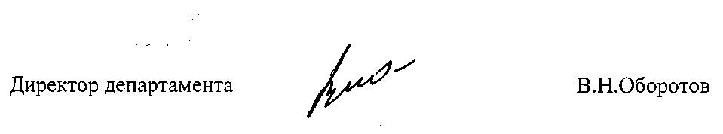

Приказ подготовлен отделом развития
общего и дошкольного образования
О.А.Иванова
58-73-06

Приложение к приказу департамента общего
и профессионального образования Брянской области
от_25.12.2012 г. № 2376

СОСТАВ
государственной экзаменационной комиссии
Брянской области для проведения единого государственного экзамена в 2012-2013 учебном году
- Оборотов Владимир Николаевич  (председатель) | директор департамента общего и профессионального образования Брянской области
- Потворов Иван Иванович (заместитель председателя) | первый заместитель директора департамента общего и профессионального образования Брянской области
- Афанасьева Людмила Николаевна  (ответственный секретарь) | заместитель директора ГАУ ДПО ПК (С) «Брянский областной центр ОКО»
- Кулешова Татьяна Владимировна | заместитель директора департамента общего и профессионального образования Брянской области
- Брылев Сергей Анатольевич | заместитель директора департамента общего и профессионального образования Брянской области
- Лагошная Елена Михайловна | начальник отдела контроля качества образования департамента общего и профессионального образования Брянской области
- Иванов Игорь Анатольевич | начальник отдела развития общего и дошкольного образования департамента общего и профессионального образования Брянской области
- Иванова Ольга Александровна | ведущий консультант отдела развития общего и дошкольного образования департамента общего и профессионального образования Брянской области
- Матяш Наталья Викторовна | первый проректор по учебной работе ФГБОУ ВПО Брянского государственного университета академика имени И.Г. Петровского (по согласованию)
- Егорушкин Валерий Алексеевич | ректор ФГБОУ ВПО «Брянская государственная инженерно-технологическая академия», к.с-х.н., доцент
- Реутов Александр Алексеевич | начальник учебно-методического управления, д.т.н., профессор ФГБОУ ВПО «Брянский государственный технический университет»
- Белоус Николай Максимович | ректор ФГОУ ВПО «Брянская государственная сельскохозяйственная академия», д.с.-х.н., профессор
- Алещенко Владимир Николаевич | директор ГБОУ НПО «Профессиональный лицей №2» г.Брянска
- Корбанович Тамара Владимировна | начальник управления образования администрации г. Брянска (по согласованию)
- Павлючкова Валентина Михайловна | директор ГАУ ДПО ПК (С) «Брянский областной центр ОКО»
- Пихенько Иван Николаевич | ректор Брянского института повышения квалификации работников образования
- Афонин Игорь Анатольевич | директор Брянского городского лицея № 27 имени Героя Советского Союза И.Е. Кустова
- Шелкунова Ирина Михайловна | начальник управления образования администрации Брянского района Брянской области

